

ALPHA B

Version: 4.1
Данное руководство пользователя содержит важную информацию по безопасности и эксплуатации лазерных приборов. Во избежание несчастных случаев и правонарушений, связанных с неправильной эксплуатацией, просим внимательно ознакомиться с инструкцией. Следует сохранять инструкцию для дальнейшего использования.

Предупреждение об открытом корпусе

Устройство содержит лазерный элемент. При открытом корпусе может происходить выброс значительных доз излучения, которые при неправильном обращении могут вызвать слепоту, ожоги, а также привести к возгораниям.

ХАРАКТЕРИСТИКА ЛАЗЕРА
Класс лазера | 3B
Лазерный диод | синий, длина волны 445нм
Диаметр луча | <5мм около отверстия
Импульсные данные | Все импульсы < 4Гц (>0,25сек)
Отклонение (луч) | <2 мрад
Отклонение (общее) | <160 град
Мощность лазера | синий>400 мВт

ОПИСАНИЕ УСТРОЙСТВА
- Данное устройство прошло проверку, подтвердившую, что оно в безупречном рабочем состоянии. Для безопасного и долговременного использования, следует точно соблюдать предписания данного руководства.
- Производитель не несет ответственности за повреждения, связанные с несоблюдением инструкций и попытками самостоятельной модификации устройства.

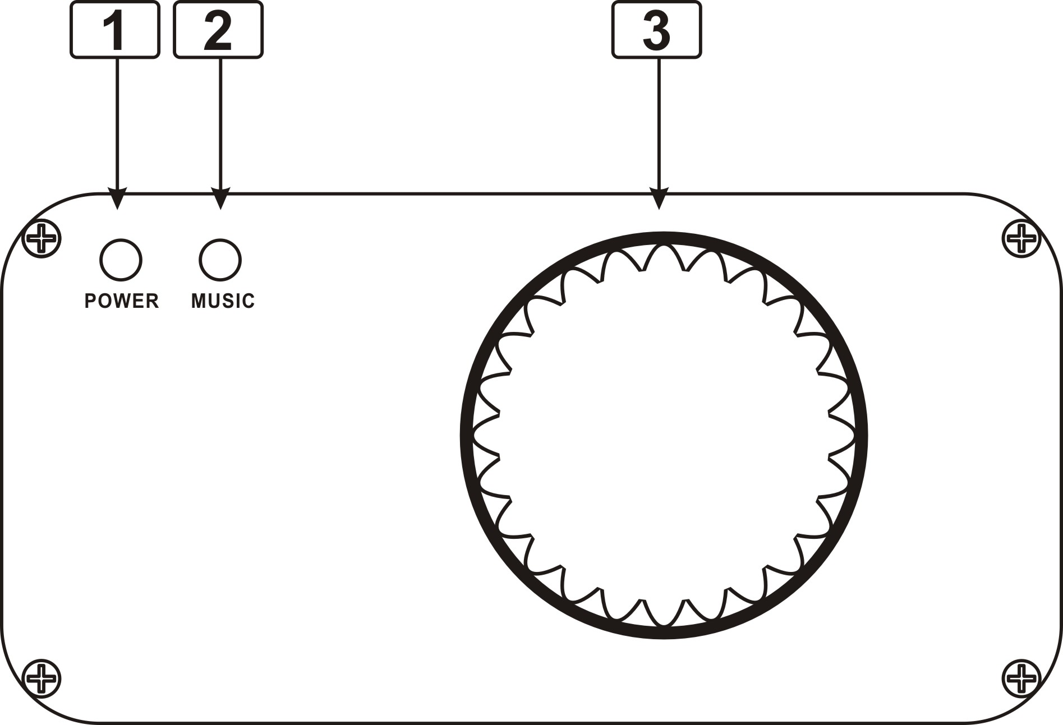

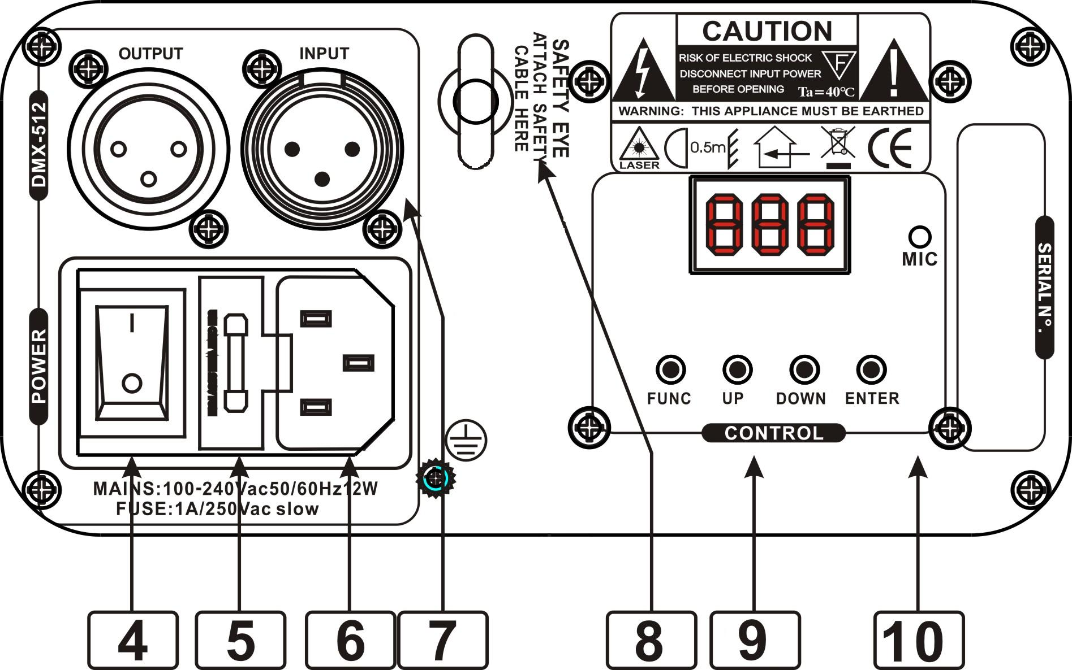

NO. | Наименование | Описание
1 | Индикатор питания | Загорается при включении прибора
2 | Индикатор системы синхронизации с музыкой | Синхронизация с музыкальным сигналом
3 | Отверстие лазера | Отверстие, через которое испускаются лучи лазера. ЗАПРЕЩАЕТСЯ ЗАГЛЯДЫВАТЬ ВНУТРЬ ПРИБОРА ЧЕРЕЗ ДАННОЕ ОТВЕРСТИЕ ПРИ РАБОТАЮЩЕМ ЛАЗЕРЕ
4 | Переключатель питания | Вкл/выкл питания
5 | Гнездо предохранителя | При замене предохранителя, старый вынимается и вставляется новый
6 | Разъем питания | Разъем IEC со встроенным гнездом предохранителя
7 | DMX вход/выход | 3-контактный разъем XLR, мама/папа
8 | Проушина для троса безопасности | Используется для продевания троса безопасности при установке прибора. Более подробная информация представлена в разделе «Установка прибора»
9 | Панель управления | Процесс управления прибором при помощи LED дисплея описан в разделе «УПРАВЛЕНИЕ ПРИБОРОМ»
10 | Микрофон | Предназначен для съема звукового сигнала

УПРАВЛЕНИЕ ПРИБОРОМ

- Периодические перерывы в работе необходимы для увеличения рабочего цикла устройства.
- Следует производить включение и выключение прибора с небольшим интервалом между ними.
- Необходимо отключать устройство, если оно не используется, а также для замены лазерного элемента и проведения сервисного обслуживания.
- При наличии сбоев в эксплуатации, немедленно выключите прибор и свяжитесь с продавцом.
Внимание: Лазерные лучи начинают испускаться из отверстия через 5 секунд после включения.

Рабочий режим

При включении лазера, на LED экране на задней панели прибора отображается текущий статус, либо DMX адрес, либо DMX режим. Установка и изменение режима работы лазера производится при помощи светодиодной панели управления. Информация о новом режиме работы отображается после внесения изменений на LED мониторе при следующем включении прибора.

Кнопка выбора режима работы/функции

Подтверждение настроек или изменений, внесенный при помощи LED панели.



UP/DOWN Навигация вверх/вниз по списку, при изменении режима работы, параметра, или адреса DMX.

Эксплуатация
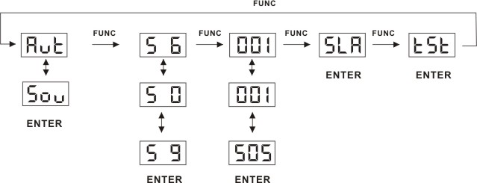

Программирование автономного режима работы лазера
- Для входа в меню выбора режима (MODE), нажмите и удерживайте FUNC,
- пока на LED панели не отобразится AUt
- Для подтверждения настроек, нажмите на ENTER.
Прибор начинает работать в автономном режиме, который становится режимом работы по умолчанию при каждом новом включении лазера.

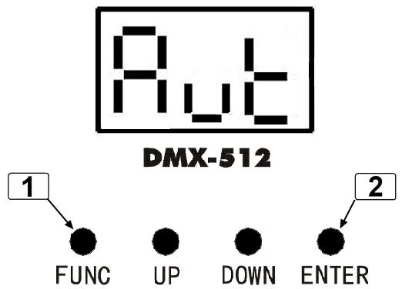

АВТОНОМНАЯ РАБОТА, РЕЖИМ ЗВУКОВОЙ АНИМАЦИИ
- Для входа в меню выбора режима MODE OPTION нажмите и удерживайте кнопку FUNC
- Пока на LED панели не появится надпись SoU.
- Для подтверждения настройки, нажмите ENTER.
После этого, лазер начинает автономную работу в режиме звуковой анимации, который становится режимом работы по умолчанию при каждом новом включении лазера.
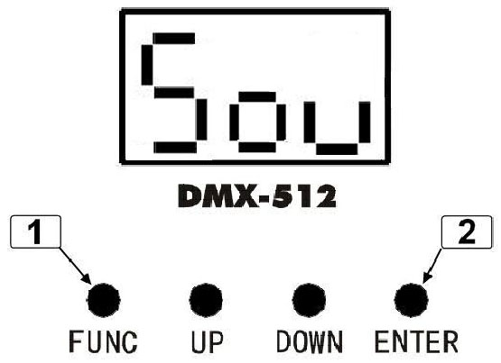

Настройка чувствительности РЕЖИМА ЗВУКОВОЙ АНИМАЦИИ
- Нажмите и удерживайте FUNC, пока не появятся символы S 6
- Для настройки чувствительности микрофона, нажмите на UP/DOWN. При S 0, звуковая анимация отключается. Чувствительность микрофона повышается от S 1 до S 9.
- Для подтверждения и сохранения данной настройки, нажмите на ENTER.
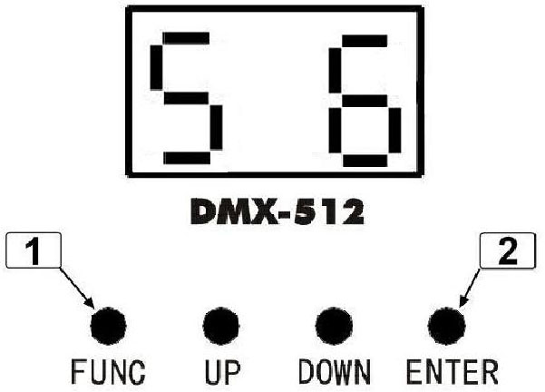

РЕЖИМ DMX
- Нажмите и удерживайте FUNC для входа в меню выбора режима MODE OPTION
- пока на LED панели не отобразится 001
- Для подтверждения выбора настройки, нажмите на ENTER.
Лазер в данном случае будет работать в режиме DMX. Адрес DMX прибора можно изменить при помощи кнопок UP/DOWN.
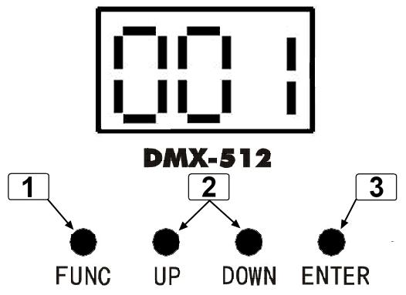

РЕЖИМ MASTER/SLAVE
- Нажмите и удерживайте FUNC для входа в меню выбора режима MODE OPTION
- пока на LED панели не отобразится SLA
- Для подтверждения выбора настройки, нажмите на ENTER.
Лазер в данном случае будет работать в режиме ведомого прибора, “SLAVE”. Соедините приборы master и slave в цепь при помощи DMX-кабеля. Ведомые приборы (SLAVE) выполняют то же, что и ведущий прибор (MASTER). Более подробная информация о подключениях лазера представлена в разделе «Подключение 5.2 DMX».
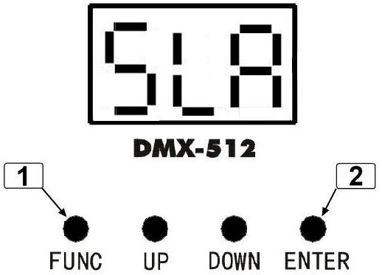

ПРОТОКОЛ DMX

КАНАЛ | ЗНАЧЕНИЕ DMX | ОПИСАНИЕ
CH 1  РЕЖИМ | 000-063 | Блокировка лазера
CH 1  РЕЖИМ | 064-127 | Автоматическая работа эффектов
CH 1  РЕЖИМ | 128-191 | Звуковая анимация
CH 1  РЕЖИМ | 192-255 | Режим DMX (активация других каналов)
CH 2  ПАТТЕРН | 000-255 | 32 паттерна, см. СПИСОК ПАТТЕРНОВ
CH 3  ЗУМ | 0-127 | 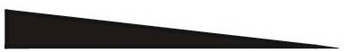  Размер, от 100% до 5%
CH 3  ЗУМ | 128-169 | Увеличение | 
CH 3  ЗУМ | 170-209 | Уменьшение
CH 3  ЗУМ | 210-255 | Увеличение и уменьшение
CH 4  ВРАЩЕНИЕ, ОСЬ Y | 000-127 | Поворот с фиксацией на оси Y, градусы от 0 до 359 | 
CH 4  ВРАЩЕНИЕ, ОСЬ Y | 128-191 | Вращение по часовой стрелке
CH 4  ВРАЩЕНИЕ, ОСЬ Y | 192-255 | Вращение против часовой стрелки
CH 5  ВРАЩЕНИЕ, ОСЬ X | 000-127 | Поворот с фиксацией на оси Х, градусы от 0 до 359 | 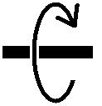
CH 5  ВРАЩЕНИЕ, ОСЬ X | 128-191 | Вращение по часовой стрелке
CH 5  ВРАЩЕНИЕ, ОСЬ X | 192-255 | Вращение против часовой стрелки
CH 6  ВРАЩЕНИЕ, ОСЬ Z | 000-127 | Поворот с фиксацией на оси Z, градусы от 0 до 359 | 
CH 6  ВРАЩЕНИЕ, ОСЬ Z | 128-191 | Вращение по часовой стрелке
CH 6  ВРАЩЕНИЕ, ОСЬ Z | 128-255 | Вращение против часовой стрелки
CH 7  ДВИЖЕНИЕ, ОСЬ X | 000-127 | 128 различных фиксированных положений на оси X | 
CH 7  ДВИЖЕНИЕ, ОСЬ X | 128-191 | Движение по часовой стрелке
CH 7  ДВИЖЕНИЕ, ОСЬ X | 128-255 | Движение против часовой стрелки
CH 8  ДВИЖЕНИЕ, ОСЬ Y | 000-127 | 128 различных фиксированных положений на оси Y | 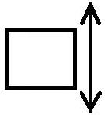
CH 8  ДВИЖЕНИЕ, ОСЬ Y | 128-191 | Движение по часовой стрелке
CH 8  ДВИЖЕНИЕ, ОСЬ Y | 128-255 | Движение против часовой стрелки

СПИСОК ПАТТЕРНОВ, 2 КАНАЛ

DMX | ПАТТЕРН | DMX | ПАТТЕРН | DMX | ПАТТЕРН | DMX | ПАТТЕРН
000-007 |  | 064-071 |  | 128-135 | 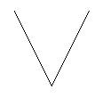 | 190-197 | 
008-015 | 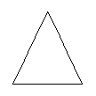 | 072-079 |  | 136-143 | 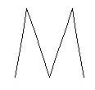 | 198-205 | 
016-023 | 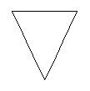 | 080-087 |  | 144-151 |  | 206-213 | 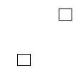
024-031 |  | 088-095 |  | 152-159 |  | 214-221 | 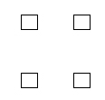
032-039 |  | 096-103 |  | 160-167 |  | 222-229 | 
040-047 |  | 104-111 |  | 168-175 | 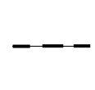 | 230-237 | 
048-055 |  | 112-119 | 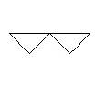 | 176-181 |  | 238-245 | 
056-063 |  | 120-127 | 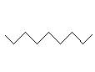 | 182-189 |  | 246-255 | 

ТЕХНИЧЕСКИЕ ХАРАКТЕРИСТИКИ

Питание:  Предохранитель:  Потребляемая мощность:  Звуковая анимация:  Мощность лазера:  Класс лазера:  Стандарт безопасности лазера:  Рабочая температура:  DMX разъемы:  Каналы DMX:  Габариты:  Вес нетто: | AC100-240В, 50/60 Гц  250В 1A Slow Blow (20мм стеклянный)  12Вт  Встроенный микрофон  400мВт, синий, длина волны 445нм  Класс 3B  EN60825-1 2007  10~40℃  3-контактный XLR мама/папа  8 каналов  145мм х 160 мм х80 мм  1,3 кг

